OBJEDNÁVKA č.: 2021/12 (číslo objednávky uvádějte vždy na faktuře)

Dodavatel:
Enviomet Morava s.r.o.
K Hájku 2960, Frýdek, 738 01 Frýdek-Místek
IČ:03649229

Datum: 10.9.2021

Vyřizuje: Pučalík
Tel:
Mail:

Termín dodání: ihned
Objednáváme u Vás recyklát:

- 1 873.8 tun za cenu 100,77 Kč bez DPH / tunu

Cena celkem 188 822,83 Kč bez DPH.

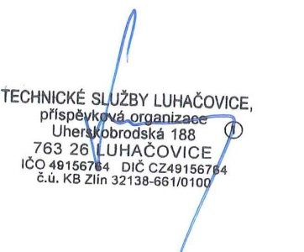
Akceptace objednávky
dodavatelem 10.9.2021
______________________________ ______________________________
Objednatel (TS Luhačovice) Zhotovitel (dodavatel)

